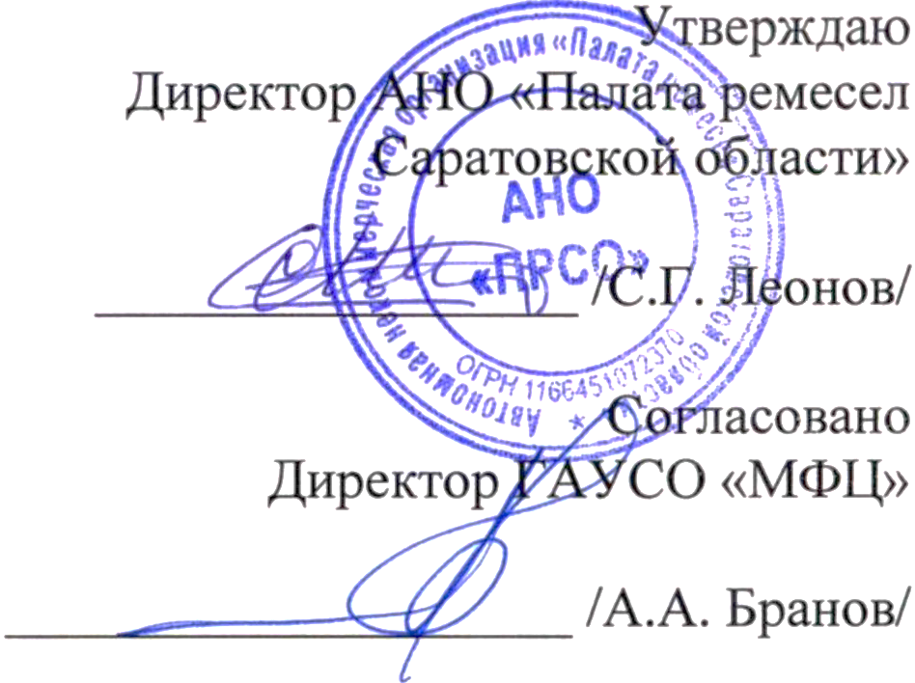

**ТЕХНОЛОГИЧЕСКАЯ СХЕМА**

**ПРЕДОСТАВЛЕНИЯ УСЛУГИ   
«Изготовление опытных образцов или прототипов новой или модернизированной продукции НХП и ремесел, в том числе с использованием 3D-технологий» (в части информирования и консультирования)**

**в государственном автономном учреждении Саратовской области «Многофункциональный центр предоставления государственных и муниципальных услуг» (далее – МФЦ)**

Раздел 1. «Общие сведения об услуге»

|  |  |  |
| --- | --- | --- |
| № п/п | Параметр | Значение параметра/состояние |
| 1. | Наименование организации, предоставляющей услугу | АНО «Палата ремесел  Саратовской области»  (далее – уполномоченная организация) |
| 2. | Полное наименование услуги | «Изготовление опытных образцов или прототипов новой или модернизированной продукции НХП и ремесел, в том числе с использованием 3D-технологий» (в части информирования и консультирования) |
| 3. | Перечень "подуслуг" | отсутствуют |

Раздел 2. «Общие сведения об услуге»

|  |  |  |
| --- | --- | --- |
| № п/п | Параметр | Значение параметра/состояние |
| 1. | Срок предоставления  услуги | В момент обращения заявителя |
| 2. | Основания отказа в предоставлении услуги | - отсутствие документа, удостоверяющего личность заявителя либо его представителя;  - отсутствие документа, подтверждающего полномочия представителя физического либо юридического лица |
| 3. | Наличие платы за предоставление услуги | Плата не взимается |
| 4. | Способ обращения за получением услуги | Личное обращение в МФЦ |
| 5. | Способ получения результата услуги | Личное обращение в МФЦ |

Раздел 3. «Сведения о заявителях услуги/подуслуги»

|  |  |  |  |  |
| --- | --- | --- | --- | --- |
| № п/п | Категории лиц, имеющих право на получение услуги/подуслуги | Документ, подтверждающий правомочие заявителя соответствующей категории на получение "подуслуги" (паспорт гражданина РФ, выписка из ЕГРЮЛ или ЕГРИП) | Наличие возможности подачи заявления  на предоставление "подуслуги" представителями заявителя | Наименование документа, подтверждающего право подачи заявления представителями заявителя |
| 1 | 2 | 3 | 5 | 6 |
| 1.1 | Индивидуальные предприниматели | Документ, удостоверяющий личность (паспорт), выписка из ЕГРИП (при наличии), при отсутствии сообщается ИНН/ОРГН | Имеется | Документ, удостоверяющий личность, Доверенность, подтверждающая полномочия представителя физического либо юридического лица |
| 1.2 | Юридические лица | Документ, удостоверяющий личность (паспорт), выписка из ЕГРЮЛ (при наличии), при отсутствии сообщается ИНН/ОРГН  Документ, подтверждающий право лица без доверенности действовать от имени юридического лица (копия решения о назначении лица или его избрании) | Имеется | Документ, удостоверяющий личность, Доверенность, подтверждающая полномочия представителя физического либо юридического лица |

Раздел 4. Результат услуги

|  |  |  |  |  |  |
| --- | --- | --- | --- | --- | --- |
| № п/п | Документ/ документы, являющийся(иеся) результатом "подуслуги" | Требования к документу/ документам,  являющемуся(ихся) результатом "подуслуги" | Форма документа/ документов, являющегося(ихся) результатом "подуслуги" | Способы получения результата "подуслуги" | Исполнитель процедуры процесса |
| 1 | 2 | 3 | 4 | 5 | 6 |
| 1.1. | Предоставление информации заявителю, содержащей сведения по интересующему его вопросу в рамках предоставляемой услуги (в зависимости от категории заявителей, вида осуществляемой (планируемой к осуществлению) деятельности, запрашиваемых получателем мер поддержки) |  | Форма предоставления информации приложена к настоящей технологической схеме  (Приложение 1) | Лично в МФЦ | Подготовка памятки – уполномоченная организация;  Выдача памятки заявителю - МФЦ |

Раздел 5. Технологические процессы предоставления услуги

|  |  |  |  |  |
| --- | --- | --- | --- | --- |
| № п/п | Наименование процедуры процесса | Особенности исполнения процедуры процесса | Сроки исполнения процедуры (процесса) | Исполнитель процедуры процесса |
| 1. 1 | Установление личности заявителя (представителя заявителя) на основании представленных им документов | При отсутствии документов, удостоверяющих личность заявителя – устный отказ в предоставлении услуги | В момент обращения заявителя | Специалист МФЦ |
| 1. 2 | Установление полномочий представителя физического либо юридического лица | При отсутствии документов, удостоверяющих полномочия представителя физического либо юридического лица – устный отказ в предоставлении услуги | В момент обращения заявителя | Специалист МФЦ |
| 3 | Определение принадлежности заявителя к одной из категорий заявителей, предусмотренных разделом 3 настоящей технологической схемы на основании представленных им документов | При отсутствии выписки из ЕГРЮЛ/ЕГРИП, специалист МФЦ на основании ИНН/ОГРН, представленных заявителем проверяет статус юридического лица либо индивидуального предпринимателя по сайту <https://egrul.nalog.ru/> | В момент обращения заявителя | Специалист МФЦ |
| 4 | Выдача информации заявителю в форме памятки |  | В момент обращения заявителя | Специалист МФЦ |

Приложение № 1

**Информация о мерах поддержки субъектов малого и среднего предпринимательства**

**Наименование организации, предоставляющей услугу:** АНО «Палата ремесел

Саратовской области» (далее – АНО «ПРСО»)

**Наименование услуги:** «Изготовление опытных образцов или прототипов новой или модернизированной продукции НХП и ремесел, в том числе с использованием 3D-технологий» (в части информирования и консультирования)

**Категория получателей услуги:** ИП, юридические лица - субъекты малого и среднего предпринимательства (далее - МСП).

**Перечень мер поддержки получателей услуги**:

1) изготовление опытных образцов или прототипов новой или модернизированной продукции НХП и ремесел, в том числе с использованием 3D-технологий. С порядком получения услуги, тематикой услуги, результатом услуги можно ознакомиться на официальном сайте АНО «ПРСО» - http://remeslo-saratov.ru.

**Условия предоставления услуги:** принадлежность заявителя к субъекту МСП. Услуга предоставляется на платной или частично платной основе в соответствии с тарифами АНО «ПРСО», опубликованными на официальном сайте АНО «ПРСО» - http://remeslo-saratov.ru.

**Документы, необходимые для предоставления услуги**: документ, удостоверяющий личность (паспорт), выписка из ЕГРЮЛ (при наличии), при отсутствии сообщается ИНН/ОРГН

**Срок предоставления услуги:** при обращении в АНО «ПРСО» - в момент обращения заявителя

**Адрес организации** АНО «ПРСО»: 410071, Российская Федерация, г. Саратов, ул. Шелковичная 186, оф. 618-619

**Режим работы** АНО «ПРСО»: понедельник-пятница с 9:00-18:00

**Контактный телефон организации, предоставляющей услугу**: +7 (8452) 390460, 390350